ITALJANI
Način življenja, navade, ...

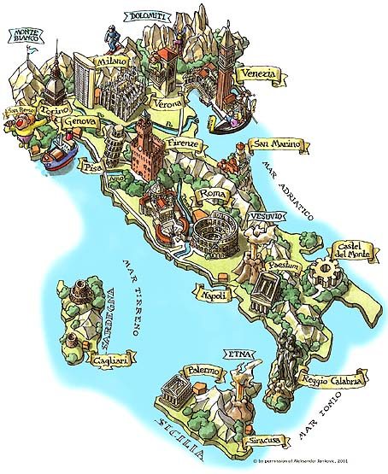Italijanski narod ima zelo pestro zgodovino. Znani so po njihovi umetnosti, kulturi, športu in gurmanizmu. So zelo odprt in optimističen narod. Njihov uradni jezik je Italijanščina, ki se pa zelo razlikuje po narečjih od severa proti jugu. Italijani so gurmani, ne samo glede hrane, ki so jo zelo izpopolnili in odkrili veliko novih vrst kot naprimer pizza in pašta za katero pa obstajajo pisni viri, da so jo še pred Italijani odkrili Kitajci, temveč so gurmani tudi glede življenja. Radi uživajo življenje zato jim marsikdo reče »mammoni« kar pomeni, da do svojega tridesetega leta starosti skoraj vsi Italijani ostanejo doma »pri mami«. To, da se v živjenju nočejo oziroma jim ni potrebno hitro osamosvojit se kaže tudi v tem, da je njihov naravni prirastek negativen (rodnost – smrtnost) saj kot sem že zgoraj omenil ostajajo doma in si ne ustvarijo družine nekje na svojem. S tem, pa ne pomeni, da je prebivalcev Italije vedno manj oziroma prav nasprotno saj ima Italija veliko imigrantov kar predstavlja velik problem saj ponavadi nimajo nobene izobrazbe.
To , da imajo Italijani značilno kuhinjo mislim, da že vsi vemo a vseeno marsikdo ne ve, da oni poznajo njihovo najbolj znamenito jed pizzo originalno samo v dveh oblikah. Margheritta (pelati, sir) in Napoletana. Vse ostale vrste pa oni večinoma poznajo kot »pizza a taglio«. Ostale jedi – večinoma morske pa so podobne Istrski kuhinji, ki je nam blizu saj uporabljajo veliko olivnega (oljčnega) olja in zelenjave, kar je značilno za mediteransko kuhinjo. Po celem svetu so znani po svojih teteninah, ki jih pripravljajo na tisoč in en način.
Italija je svetovno središče mode, umetnosti, automobilizma itd. Iz Milana prihajaja večina oblikovalskih hiš in umetnikov. V njem vsako leto prirejajo razne sejme in srečanja, ki imajo vsako leto rekordno udeležbo. Italijani imajo že od nekdaj zelo radi hitre športne automobile in tako imajo svojo svetovno priznano znamko Ferrari. Ta firma je edina, ki zmaguje na dirkah formule ena že od kar je ta šport razvit. Tako kot Italijani radi gledajo lépo radi tudi izgledajo lepò. Skozi celo leto ohranjajo zagorel videz, skrbijo za lase in frizuro, se ličijo – pudrajo (tudi predstavniki moškega spola) ter nekateri moški si celo depilirajo prsi.
Tisti, ki Italijane poznamo iz plaž saj jih množično obiskujejo tudi pri nas v času poletne sezone se nam zdijo morda malo neumni, ker so glasni, ne razmišljajo logično, a to ponavadi ni čisto res, to je samo prvi vtis. Italijani so zelo odprt narod in ko pridejo na dopust mislijo samo na eno in edino stvar – zabavo.

Italijani so vsekakor zanimiv narod, ki ga moramo zelo dobro poznati, če ga želimo popolnoma razumeti. Imajo svoje načine izražanja ter svoj humor, ki je tako edinstven kot angleški in če se boste z njimi kdaj pogovarjali jim ne smete zameriti, če vas ne bodo razumeli, saj imajo izobrazbo, ki naj bi si jo pridobili v šoli, zelo slabo.

